【附件一-1】
東園國小112學年第 一 學期【品德教育】融入教學活動執行成果檢核
實施年級 | 一年級 二年級 三年級四年級 五年級 ˇ六年級
融入主題(可複選) | ˇ尊重 勤儉 誠信 感恩 ˇ關懷 正義 負責  寬恕 自律
實施方式(可複選) | 結合繪本進行，繪本名稱： 。  融入班級（ ）課程，單元名稱： 。  融入學年自訂活動，活動主題： 。  ˇ配合校內安排之宣導活動，活動主題： 臉部平權宣導  其他，請簡述： 。
活動概要  (條列式) | - 認識臉部/外貌對人權的影響，讓社會大眾以平常心對待外貌特殊的朋友。  - 解說傷燙傷顏損需穿著壓力衣和穿著時的不適情況。  - 由社工師引入主題，再由郭修銘講師分享八仙塵暴親身經歷。
成果描述(條列式) | - 讓學生可以透過燒燙顏損者的敘述，了解他們面對大眾異樣眼光的內心感受與煎熬。  - 藉由此活動，使學生了解，每個人都可以從「心」看見每個人不同的臉，獨一無二，並都能給予同樣的友善與尊重，以及公平的對待。
檢討建議(條列式) | - 郭修銘講師以故事的方式想親身經歷的過程，並還有當時的照片，使學生都能專心聆聽。  - 講解壓力衣時，邀請學生示範穿戴在頭上，使學生感受特別深刻。  - 臉平代言人-郭修銘，創作But Say這首歌曲，抒發內心的感受，化為更正向的生命能量，讓學生在演講後的問卷中了解同理心，而不同於同情心。
活動照片 | 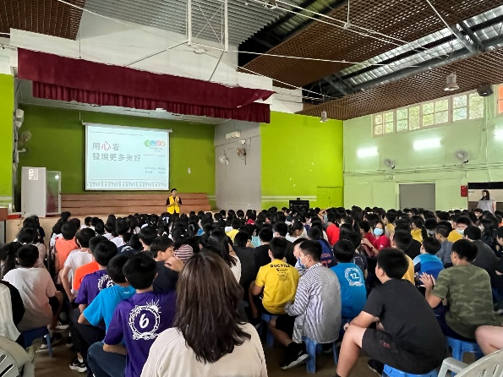 | 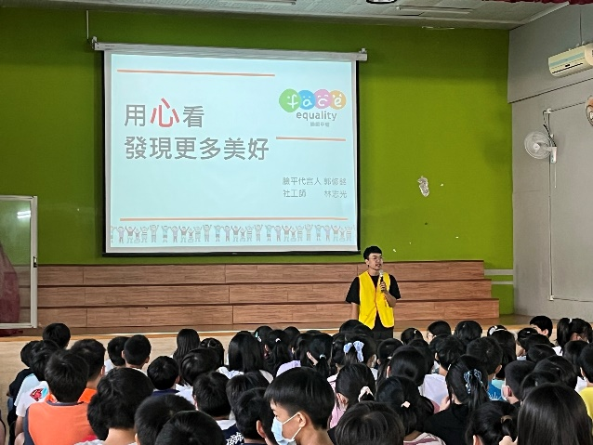
 | 社工師開場，引起學生好奇了解什麼是「臉部平權」 | 上半場社工師以「用心看，發現更多的美好」為總結。
 | 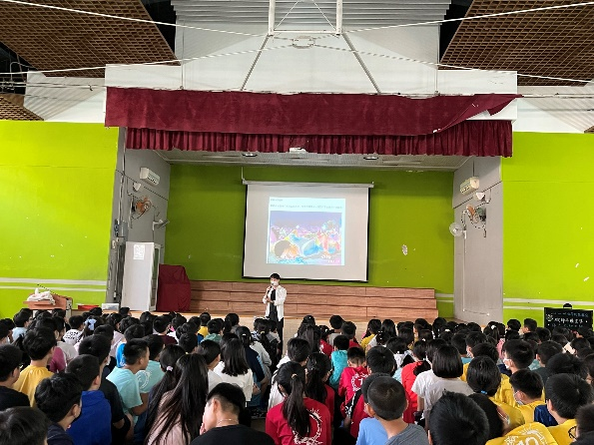 | 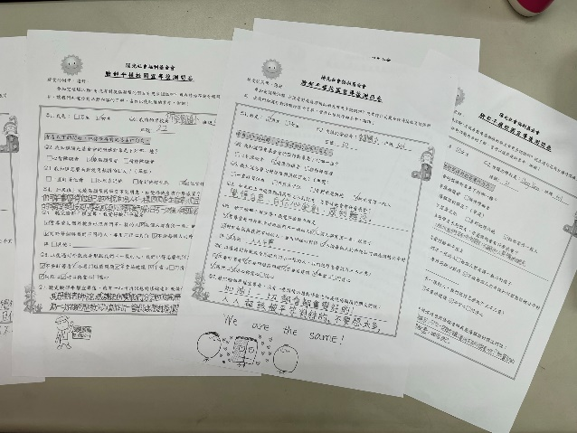
 | 郭修銘講師分享八仙塵爆的親身經歷。 | 活動結束後給學生填寫問卷，以便知道學生對臉部平權內容的了解情況，加以改進之參考。

